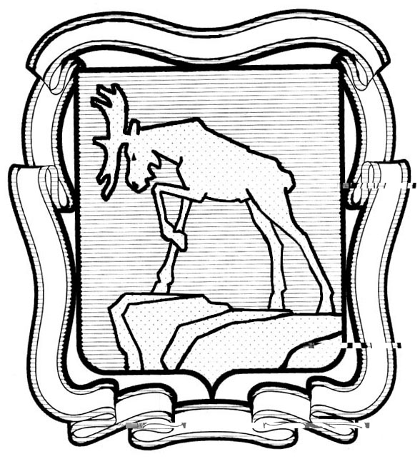
ПРОЕКТ

СОБРАНИЕ ДЕПУТАТОВ МИАССКОГО ГОРОДСКОГО ОКРУГА
ЧЕЛЯБИНСКАЯ ОБЛАСТЬ
_______ СЕССИЯ СОБРАНИЯ ДЕПУТАТОВ МИАССКОГО
ГОРОДСКОГО ОКРУГА ПЯТОГО СОЗЫВА

РЕШЕНИЕ № ______
от _________ 2017 года

О внесении изменений в Решение Собрания депутатов Миасского городского округа (далее Миасский городской округ именуется – МГО) от 25.11.2011 г. № 1 «Об утверждении Правил землепользования и застройки МГО» в части изменения в Карте градостроительного зонирования территорий освоения МГО видов и границ территориальных зон в отношении земельного участка с кадастровым номером 74:34:0000000:7108, расположенного с восточной стороны от территории Северного кладбища

Рассмотрев предложение Главы МГО Васькова Г.А. о внесении изменений в Решение Собрания депутатов МГО от 25.11.2011 г. № 1 «Об утверждении Правил землепользования и застройки МГО» в части изменения в Карте градостроительного зонирования территорий освоения МГО видов и границ территориальных зон в отношении земельного участка с кадастровым номером 74:34:0000000:7108, расположенного с восточной стороны от территории Северного кладбища», учитывая рекомендации постоянной Комиссии по вопросам городского хозяйства, заключение Комиссии по подготовке проектов Правил землепользования и застройки МГО, результаты публичных слушаний по настоящему проекту Решения Собрания депутатов МГО, в соответствии с Градостроительным Кодексом Российской Федерации, руководствуясь Федеральным законом от 06.10.2003 г. № 131-ФЗ «Об общих принципах организации местного самоуправления в Российской Федерации» и Уставом МГО, Собрание депутатов МГО
РЕШАЕТ:
1. Внести изменения в Решение Собрания депутатов МГО от 25.11.2011 г. № 1 «Об утверждении Правил землепользования и застройки Миасского городского округа» в части изменения в Карте градостроительного зонирования территорий освоения МГО видов и границ территориальных зон в отношении земельного участка с кадастровым номером 74:34:0000000:7108, расположенного с восточной стороны от территории Северного кладбища», согласно приложениям 1 и 2.

2. Настоящее Решение опубликовать в установленном порядке.

3. Контроль исполнения настоящего Решения возложить на постоянную комиссию по вопросам городского хозяйства.

Председатель Собрания депутатов Е.А. Степовик

Глава Миасского городского округа Г.А. Васьков

Приложение 1
к Решению Собрания депутатов
Миасского городского округа
от _____________№ _________

Описание изменений в Правила землепользования и застройки МГО в части изменения в Карте градостроительного зонирования территорий освоения МГО видов и границ территориальных зон в отношении земельного участка с кадастровым номером 74:34:0000000:7108, расположенного с восточной стороны от территории Северного кладбища

Граница внесения изменений | Характер вносимых изменений
Миасский городской округ, земельный участок с кадастровым номером 74:34:0000000:7108, расположенный с восточной стороны от территории Северного кладбища | В Карте градостроительного зонирования территорий освоения МГО Правил землепользования и застройки МГО изменены границы территориальной зоны 03 03 Е1 – в границы данной зоны включен земельный участок с кадастровым номером 74:34:0000000:7108 (расположенный с восточной стороны от территории Северного кладбища) с целью присоединения его к территории Северного кладбища

Правилами землепользования и застройки территории Миасского городского округа определены следующие виды территориальных зон: Е1 – Кладбища.

Приложение 2
к Решению Собрания депутатов
Миасского городского округа
от _____________№ _________

Карта градостроительного зонирования территорий освоения МГО (фрагмент) Правил землепользования и застройки МГО с учетом изменений видов и границ территориальных зон в отношении земельного участка с кадастровым номером 74:34:0000000:7108, расположенного с восточной стороны от территории Северного кладбища

